电子科技大学信息与软件工程学院

实 验 报 告

学 号 2018091602006
姓 名 吴昌博
（实验） 课程名称 程序设计与算法基础
理论教师 郝宗波
实验教师 郝宗波

电子科技大学教务处制表

电 子 科 技 大 学
实 验 报 告
学生姓名：吴昌博 学 号：2018091602006 指导教师： 郝宗波
实验地点：基础实验大楼A508 实验时间：2019.4.19

一、实验项目名称：学生课程成绩查询程序

二、实验学时：8学时

三、实验原理：
磁盘文件的读写方法（输入输出），条件编译，头文件，共享类型定义、函数声明，带头结点的链表创建方法，链表节点的数据结构，链表的排序方法，两个链表内容链接查询的方法，创建栈，实现进栈和出栈，创建队列，实现入队和出队，功能菜单式的交互界面。

四、实验目的：
通过本实验练习，掌握磁盘文件的读写方法，掌握链表创建方法，掌握链表节点的数据，结构定义、链表的排序方法、两个链表内容链接查询的方法；掌握创建栈、进栈和出栈的实现方法。

五、实验内容：
设有学生信息文件 student.dat，每个学生记录包括：学号 sno、姓名 sname、性别 sex、专业 major；课程信息文件 course.dat，课程记录包括：课程号 cno、课程名称 cname、课时数 classHours；课程成绩信息文件 courseGrade.dat，成绩记录包括学号 sno、课程号 cno、考试成绩 score；自学教材 61-64 页线性表的应用，设计应用程序完成如下功能，同时需要设计程序运行的功能菜单：
- 输入 10 条学生记录，其中软件技术专业 5 人，人工智能专业 5 人，并存入文件 student.dat 中；
- 输入 3 门课程（数据库、数据结构、程序设计）信息记录，并存入文件 course.dat 中；
- 输入上述 10 位同学分别选修上述三门课程的考试成绩到文件 courseGrade.dat 中；
- 从文件 student.dat 中读出学生信息，生成按照学号升序排列的单向链表，并在屏幕上显示输出；
- 从文件 course.dat 中读出课程信息，生成按照课程号升序排列的单向链表，并在屏幕上显示输出；
- 从文件 courseGrade.dat 中读出成绩信息，生成按照学号和课程号升序排列的单链表，并在屏幕上显示输出；
- 查询所有学生所有课程的考试成绩，生成该课程的成绩单链表，要求包括学号、学生姓名、专业、课程名、考试成绩等信息，按照考试成绩降序排列，并将学生的该成绩信息输出到文件 studentGrade.dat 中，同时在屏幕上显示输出；
- 在（7）的链表中，查询指定课程号的所有学生的考试成绩，生成该课程的成绩单链表，要求包括学号、学生姓名、专业、课程名、考试成绩等信息，按照考试成绩降序排列输出到屏幕上显示；
- 在（7）的链表中，查询指定课程号的考试成绩小于 60 分的学生成绩信息，生成该课程的成绩链表，要求包括学号、学生姓名、专业、课程名、考试成绩等信息，并按照考试成绩降序排列在屏幕上显示输出；
- 使用栈实现将（4）的单链表中的学生信息逆序生存新的链表；
- 设计使用链式队列完成问题（7）的要求。

六、实验器材（设备、元器件）：
PC机一台，装有C语言集成开发环境。

七、数据结构与程序：

1.根据需求，构建程序的框架。

声明必要的头文件、宏定义、全局变量、文件包含。

文件名都用宏定义以便更改。

为了程序的可拓展性，将学生单链表中数据结点类型定义、课程单链表中数据结点类型定义、成绩单链表中数据结点类型定义都放进VarDeclaration.h头文件中。

其中学生单链表中数据结点类型中包括学号sno、姓名sname、性别sex、专业major成员，课程单链表中数据结点类型中包括课程号cno、课程名称cname、课时数classHours成员，成绩单链表中数据结点中包括学号sno、课程号cno、考试成绩score成员。所有的成员都是字符串类型，成绩score是整型除外。

代码如下：
#ifndef VAR_DACLARATION_H
#define VAR_DACLARATION_H

//************************************
//学生单链表中数据结点类型定义如下:***
//************************************
typedef struct student { //定义数据结点类型
char sno[12];
char sname[10];
char sex[4];
char major[20];
struct student *next; //指向后继数据结点
} StudentList;
typedef struct stable { //定义学生表
int rows; //学生表记录数
int cols; //学生信息列数
StudentList *snode; //学生信息结点
} Stable;

//************************************
//课程单链表中数据结点类型定义如下:***
//************************************
typedef struct course { //定义数据结点类型
char cno[10];
char cname[20];
int classHours;
struct course *next; //指向后继数据结点
} CourseList;
typedef struct ctable { //定义课程表
int rows; //课程表记录数
int cols; //课程信息列数
CourseList *cnode; //课程信息结点
} Ctable;

//************************************
//成绩单链表中数据结点类型定义如下:***
//************************************
typedef struct grade { //定义数据结点类型
char sno[12];
char cno[10];
int score;
struct grade *next; //指向后继数据结点
} GradeList;
typedef struct gtable { //定义成绩表
int rows; //成绩表记录数
int cols; //成绩信息列数
GradeList *gnode; //成绩信息结点
} Gtable;
//************************************
//所有信息单链表中数据结点类型定义如下:
//************************************
typedef struct all { //定义数据结点类型
char sno[12];
char sname[10];
char major[20];
char cname[10];
int score;
struct all *next; //指向后继数据结点
} AllList;
typedef struct atable { //定义成绩表
int rows; //记录数
int cols; //信息列数
AllList *anode; //信息结点
} Atable;

#endif

2.设计主函数：面向用户的界面，操作方式。

对用户输入的合法性进行规范，也进行了一些使用的必要说明与实现，如：功能7在功能4、5、6实现后有效，功能8、9、10、11在功能7实现后有效。

同时额外写了一个函数对指针变量进行初始化。

代码如下：
int main(void)
{
Stable* stb;
Ctable* ctb;
Gtable* gtb;//为了能在函数中更改，故设为指针变量
Atable* atb;
Stable* stb0;
//带头结点；(更好处理)
Initialize(stb, ctb, gtb, atb, stb0);
bool flag11 = false, flag12 = false, flag13 = false;
bool flag1 = false, flag2 = false;

while (1)
{
if (flag11 && flag12 && flag13)
flag1 = true;

main_interface();
int choice = 0;
fflush(stdin);
printf("请输入您的选择：");
scanf(" %d", &choice);
switch (choice)
{
case 0:goto End;break;
case 1:InputStuInfo();break;
case 2:InputCrsInfo();break;
case 3:InputGrdInfo();break;
case 4:
GetStuInfo(stb);
flag11 = true;
break;
case 5:
GetCrsInfo(ctb);
flag12 = true;
break;
case 6:
GetGrdInfo(gtb);
flag13 = true;
break;
case 7:
if (flag1)
{
GetAllInfo(stb, ctb, gtb, atb);
flag2 = true;
}
else
printf("当前该功能不可用！在4、5、6步骤之后生效！\n");
break;
case 8:
if(flag2)
GradeSearch(atb, ctb);
else
printf("当前该功能不可用！在7步骤之后生效！\n");
break;
case 9:
if (flag2)
GradeSearchFail(atb, ctb);
else
printf("当前该功能不可用！在7步骤之后生效！\n");
break;
case 10:
if (flag2)
Reverse_StuInfo(stb, stb0);
else
printf("当前该功能不可用！在7步骤之后生效！\n");
break;
case 11:
if (flag2)
GetAllInfo_Queue(stb, ctb, gtb, atb);
else
printf("当前该功能不可用！在7步骤之后生效！\n");
break;
default:printf("请输入有效的指令（0-11）!\n");break;
}
printf("\n");
}
End:;
system("pause");//闪退问题
return 0;
}
void main_interface(void)
{
printf(
"***************************************************\n"
"************ 学生课程成绩查询程序 **********\n"
"***************************************************\n"
"0、退出\n"
"1、输入学生信息并保存；\n"
"2、输入课程信息并保存；\n"
"3、输入成绩信息并保存；\n"
"4、按学号升序排列，输出学生信息；\n"
"5、按课程号升序排列,输出课程信息；\n"
"6、按学号和课程号升序排列,输出成绩信息\n"
"-----在4、5、6步骤之后生效-----\n"
"7、按考试成绩降序排列,输出所有学生所有课程的考试成绩,并保存；\n"
"---------在7步骤后生效---------\n"
"8、查询指定课程号的所有学生的考试成绩，并按照考试成绩降序排列输出到屏幕上显示；\n"
"9、查询指定课程号的不及格学生的考试成绩，并按照考试成绩降序排列输出到屏幕上显示；\n"
"10、按学号降序排列，输出学生信息；（用栈实现逆序）\n"
"11、按考试成绩降序排列,输出所有学生所有课程的考试成绩,并保存；（用队列）\n\n"
);
}
void Initialize(Stable *&stb, Ctable *&ctb, Gtable *&gtb, Atable *&atb, Stable *&stb0)
{
stb = (Stable *)malloc(sizeof(Stable));
ctb = (Ctable *)malloc(sizeof(Ctable));
gtb = (Gtable *)malloc(sizeof(Gtable));
atb = (Atable *)malloc(sizeof(Atable));
stb0 = (Stable *)malloc(sizeof(Stable));

if ((stb->snode = (StudentList*)malloc(sizeof(StudentList))) == NULL)
{
printf("Error in mallocing!\n");
exit(EXIT_FAILURE);
}
if ((ctb->cnode = (CourseList*)malloc(sizeof(CourseList))) == NULL)
{
printf("Error in mallocing!\n");
exit(EXIT_FAILURE);
}
if ((gtb->gnode = (GradeList*)malloc(sizeof(GradeList))) == NULL)
{
printf("Error in mallocing!\n");
exit(EXIT_FAILURE);
}
if ((atb->anode = (AllList*)malloc(sizeof(AllList))) == NULL)
{
printf("Error in mallocing!\n");
exit(EXIT_FAILURE);
}
if ((stb0->snode = (StudentList*)malloc(sizeof(StudentList))) == NULL)
{
printf("Error in mallocing!\n");
exit(EXIT_FAILURE);
}
stb->snode->next = NULL;stb->cols = 4;stb->rows = 0;
ctb->cnode->next = NULL;ctb->cols = 3;ctb->rows = 0;
gtb->gnode->next = NULL;gtb->cols = 3;gtb->rows = 0;
atb->anode->next = NULL;atb->cols = 5;atb->rows = 0;
stb0->snode->next = NULL;stb0->cols = 4;stb0->rows = 0;
}

3. 定义函数，分而治之，自底向上地构建函数，小模块调试函数。

对所有的功能模块化，声明了对应的函数原型。为下一步自底向上地构建函数打下基础。

4.实现学生记录、课程信息记录、考试成绩的读取。

在每次请求输入前，对文件的存在性进行检验，并提示用户数据覆盖的风险。

对用户输入数据读写，并存盘。

代码实现如下：
bool check_nullStu(void)
{
bool flag = true;
FILE *fp1 = fopen(FILE_NAME1, "rb");
//如果文件不存在,创建一个，返回flase;
if (!fp1)
{
printf("学生信息文初始化文件不存在！程序将为您新建一个.\n");
FILE *fp1 = fopen(FILE_NAME1, "wb");
fclose(fp1);flag = false;
}
printf("\n");
return flag;
}
bool check_nullCrs(void)
{
bool flag = true;
FILE *fp2 = fopen(FILE_NAME2, "rb");
//如果文件不存在,创建一个，返回flase;
if (!fp2)
{
printf("课程信息文初始化文件不存在！程序将为您新建一个.\n");
FILE *fp2 = fopen(FILE_NAME2, "wb");
fclose(fp2);flag = false;
}
printf("\n");
return flag;
}
bool check_nullGrd(void)
{
bool flag = true;
FILE *fp3 = fopen(FILE_NAME3, "rb");
//如果文件不存在,创建一个，返回flase;
if (!fp3)
{
printf("成绩信息文初始化文件不存在！程序将为您新建一个.\n");
FILE *fp3 = fopen(FILE_NAME3, "wb");
fclose(fp3);flag = false;
}
printf("\n");
return flag;
}

void InputStuInfo()
{
if (check_nullStu())
{
char chioce;
printf("当前学生信息文件已经存在，如果输入将覆盖原有数据，是否继续执行此操作？（Y/N）");
do {
getchar();
scanf("%c", &chioce);
chioce = tolower(chioce);
switch (chioce)
{
case 'y':break;
case 'n':return;break;
}
} while (chioce == 'Y' || chioce == 'N');
}

FILE *fp1 = fopen(FILE_NAME1, "wb");
StudentList stl[STD_NUM + 1];//逻辑序号！！！------

// freopen("C:\\Users\\wcb53\\Desktop\\Project1\\备份文本数据\\student - 副本.dat", "r", stdin);
printf("请输入10个学生记录，其中软件技术专业5人，人工智能专业5人，数据将存入文件student.dat\n");
for (int i = 1; i <= STD_NUM; i++)
{
printf("\n当前正在输入第%d个学生的信息\n", i);
printf("第%d个学生的学号为：", i);
scanf(" %s", stl[i].sno);
printf("第%d个学生的姓名为：", i);
scanf(" %s", stl[i].sname);
printf("第%d个学生的性别为：(男/女)", i);
scanf(" %s", stl[i].sex);
printf("第%d个学生的专业为：(软件技术/人工智能专业)", i);
scanf(" %s", stl[i].major);
stl[i].next = NULL;
}
// fflush(stdout);

fwrite(stl + 1, sizeof(StudentList), sizeof(stl) / sizeof(StudentList) - 1, fp1);//要抛掉最开始没用的那个！！！
fclose(fp1);
printf("学生信息输入成功！\n\n");
}
void InputCrsInfo(void)
{
if (check_nullCrs())
{
char chioce;
printf("当前课程信息文件已经存在，如果输入将覆盖原有数据，是否继续执行此操作？（Y/N）");
do {
getchar();
scanf("%c", &chioce);
chioce = tolower(chioce);
switch (chioce)
{
case 'y':break;
case 'n':return;break;
}
} while (chioce == 'Y' || chioce == 'N');
}

FILE *fp2 = fopen(FILE_NAME2, "wb");
CourseList csl[CRS_NUM + 1];

// freopen("C:\\Users\\wcb53\\Desktop\\Project1\\备份文本数据\\course - 副本.dat", "r", stdin);
printf("请输入3门课程（数据库、数据结构、程序设计）信息记录，数据将存入文件course.dat\n");
for (int i = 1; i <= CRS_NUM; i++)
{
printf("\n当前正在输入第%d门课程的信息\n", i);
printf("第%d门的课程号为：", i);
scanf(" %s", csl[i].cno);
printf("第%d门课程的名称为：", i);
scanf(" %s", csl[i].cname);
printf("第%d门课程的学时为：", i);
scanf(" %d", &csl[i].classHours);
csl[i].next = NULL;
}
// fflush(stdout);
fwrite(csl + 1, sizeof(CourseList), sizeof(csl) / sizeof(CourseList) - 1, fp2);
fclose(fp2);
printf("课程信息输入成功！\n\n");
}
void InputGrdInfo(void)
{
if (check_nullGrd())
{
char chioce;
getchar();
printf("当前成绩信息文件已经存在，如果输入将覆盖原有数据，是否继续执行此操作？（Y/N）");
do {
getchar();
scanf("%c", &chioce);
chioce = tolower(chioce);//--------------
switch (chioce)
{
case 'y':break;
case 'n':return;break;
}
} while (chioce == 'Y' || chioce == 'N');
}

FILE *fp3 = fopen(FILE_NAME3, "wb");
GradeList gdl[STD_NUM *CRS_NUM + 1];

//读入学生文件和课程文件的信息

if (!check_nullStu())
{
printf("当前未检测到学生文件信息，请先输入学生信息再输入成绩信息！\n");
printf("成绩信息输入失败！\n");
return;
}
if (!check_nullCrs())
{
printf("当前未检测到课程文件信息，请先输入课程信息再输入成绩信息！\n");
printf("成绩信息输入失败！\n");
return;
}
FILE *fp1 = fopen(FILE_NAME1, "rb");
StudentList stl[STD_NUM + 1];
fread(stl+1, sizeof(StudentList), sizeof(stl) / sizeof(StudentList)-1, fp1);
fclose(fp1);

FILE *fp2 = fopen(FILE_NAME2, "rb");
CourseList csl[CRS_NUM + 1];
fread(csl + 1, sizeof(CourseList), sizeof(csl) / sizeof(CourseList) - 1, fp2);
fclose(fp2);

// freopen("C:\\Users\\wcb53\\Desktop\\Project1\\备份文本数据\\courseGrade - 副本.dat", "r", stdin);
printf("请输入上述10位同学分别选修上述三门课程的考试成绩，数据将存入文件courseGrade.dat\n");
for (int i = 1; i <= CRS_NUM; i++)
{
printf("\n***当前正在输入第%d门课程考试成绩的信息***\n", i);
for (int j = 1; j <= STD_NUM; j++)
{
printf("\n第%d个学生的对应考试成绩为：", j);
scanf(" %d", &gdl[(i - 1)*STD_NUM + j].score);
strcpy(gdl[(i - 1) * STD_NUM + j].cno, csl[i].cno);
strcpy(gdl[(i - 1) * STD_NUM + j].sno, stl[j].sno);//顺序写错了
gdl[(i - 1) * STD_NUM + j].next = NULL;
}
}
// fflush(stdout);
fwrite(gdl + 1, sizeof(GradeList), sizeof(gdl) / sizeof(GradeList) - 1, fp3);
fclose(fp3);
printf("成绩信息输入成功！\n\n");
}

5.从文件中读出对应信息，生成有序排列的单向链表，并在屏幕上显示输出。

其中有序都是采用有序插入实现的，不需要用额外的排序函数。

另外，为解决重复查看时，重新生成链表会产生相同信息的问题，每次生成链表之前都做了相应的判断。

下面分三个部分给出代码实现

1）从文件student.dat中读出学生信息，生成按照学号升序排列的单向链表，并在屏幕上显示输出，代码实现如下：
void GetStuInfo(Stable *stb)
{
FILE* fp = fopen(FILE_NAME1, "rb");
StudentList *r = NULL;
stb->rows = 0;
for (int i = 1; i <= STD_NUM; i++)
{
StudentList *p = stb->snode->next, *pre = stb->snode;//要放到里面，每一次循环更新一次
if ((r = (StudentList*)malloc(sizeof(StudentList))) == NULL)
{
printf("Error in mallocing!\n");
exit(EXIT_FAILURE);
}
fread(r, sizeof(StudentList), 1, fp);

if (stb->snode->next == NULL || ( i == 1 && stb->snode->next != NULL))//空表的情况 + 重复查看时候出现问题（更新后想再看）
stb->snode->next = r;//stb->snode = r;
else
{
while ((p != NULL) && (strcmp(r->sno, p->sno) > 0)) {
pre = p;p = p->next;
}
if (p == NULL)//此时r对于的学号是最大的
{
pre->next = r;
r->next = NULL;
}
else if (strcmp(r->sno, p->sno) == 0)
{
printf("出现同名或者重复的学生姓名，请重新输入！\n");//
continue;
}
else
{
pre->next = r;
r->next = p;
}
}
stb->rows++;
}
fclose(fp);
printf("\n下面是按学号升序排列的学生信息：\n");
PrintStuInfo(stb);
}

void PrintStuInfo(Stable *stb)
{
StudentList *p = stb->snode->next;
if (stb == NULL)
{
printf("无学生信息！\n");
exit(EXIT_FAILURE);
}
printf("其中学生表记录数共%d条，学生信息列数共%d列；\n", stb->rows, stb->cols);
printf("学号 姓名 性别 专业\n");
for (int i = 1; i <= stb->rows; i++)
{
printf("%s\t", p->sno);
printf("%s\t", p->sname);
printf("%s\t", p->sex);
printf("%s\n", p->major);
p = p->next;
}
printf("\n");
}

从文件course.dat中读出课程信息，生成按照课程号升序排列的单向链表，并在屏幕上显示输出，代码实现如下：
void GetCrsInfo(Ctable *ctb)
{
FILE* fp = fopen(FILE_NAME2, "rb");
CourseList *r = NULL;
ctb->rows = 0;
for (int i = 1; i <= CRS_NUM; i++)
{
CourseList *p = ctb->cnode->next, *pre = ctb->cnode;//要放到里面，每一次循环更新一次
if ((r = (CourseList*)malloc(sizeof(CourseList))) == NULL)
{
printf("Error in mallocing!\n");
exit(EXIT_FAILURE);
}
fread(r, sizeof(CourseList), 1, fp);

if (ctb->cnode->next == NULL || (i == 1 && ctb->cnode->next != NULL))//空表的情况
ctb->cnode->next = r;//stb->snode = r;
else
{
while ((p != NULL) && (strcmp(r->cno, p->cno) > 0))
{
pre = p;p = p->next;
}
if (p == NULL)//此时r对于的课程号是最大的
{
pre->next = r;
r->next = NULL;
}
else
{
pre->next = r;
r->next = p;
}
}
ctb->rows++;
}
fclose(fp);
PrintCrsInfo(ctb);
}

void PrintCrsInfo(Ctable *ctb)
{
CourseList *p = ctb->cnode->next;
if (ctb == NULL)
{
printf("无课程信息！\n");
exit(EXIT_FAILURE);
}
printf("\n下面是按课程升序排列的课程信息：\n");
printf("其中课程记录数共%d条，课程信息列数共%d列；\n", ctb->rows, ctb->cols);
printf("课程号 课程名称 学时\n");
for (int i = 1; i <= ctb->rows; i++)
{
printf("%5s\t", p->cno);
printf("%-8s\t", p->cname);
printf("%d\n", p->classHours);
p = p->next;
}
printf("\n");
}

2）从文件courseGrade.dat中读出成绩信息，生成按照学号和课程号升序排列的单链表，并在屏幕上显示输出；
void GetGrdInfo(Gtable *gtb)
{
FILE* fp = fopen(FILE_NAME3, "rb");
GradeList *r = NULL;
gtb->rows = 0;
for (int i = 1; i <= CRS_NUM*STD_NUM; i++)
{
GradeList *p = gtb->gnode->next, *pre = gtb->gnode;//要放到里面，每一次循环更新一次
if ((r = (GradeList*)malloc(sizeof(GradeList))) == NULL)
{
printf("Error in mallocing!\n");
exit(EXIT_FAILURE);
}
fread(r, sizeof(GradeList), 1, fp);

if (gtb->gnode->next == NULL || (i == 1 && gtb->gnode->next != NULL))//空表的情况
gtb->gnode->next = r;//stb->snode = r;
else//主关键字和次关键字的问题
{
while ((p != NULL) && (strcmp(r->sno, p->sno) > 0))//比较主关键字
{
pre = p;p = p->next;
}
if (p == NULL)
{
pre->next = r;
r->next = NULL;
gtb->rows++;// continue; }
if (strcmp(p->sno, r->sno) == 0)//主关键字相等，需要进行进一步的比较
{
while ((p != NULL) && (strcmp(r->cno, p->cno) > 0))
{
pre = p;p = p->next;
}
if (p == NULL)
{
pre->next = r;
r->next = NULL;
}
else
{
pre->next = r;
r->next = p;
}
}
else//主关键字不同
{
if (p == NULL)
{
pre->next = r;
r->next = NULL;
}
else
{
pre->next = r;
r->next = p;
}
}
}
gtb->rows++;
}
fclose(fp);
PrintGrdInfo(gtb);
}

void PrintGrdInfo(Gtable *gtb)
{
GradeList *p = gtb->gnode->next;
if (gtb == NULL)
{
printf("无课程信息！\n");
exit(EXIT_FAILURE);
}
printf("\n下面是按课程升序排列的成绩信息：\n");
printf("其中成绩记录数共%d条，成绩信息列数共%d列；\n", gtb->rows, gtb->cols);
printf("课程号 学号 成绩\n");
for (int i = 1; i <= gtb->rows; i++, p = p->next)
{
printf("%5s\t", p->cno);
printf("%s\t", p->sno);
printf("%d\n", p->score);
}
printf("\n");
}

6. 实现查询所有学生所有课程的考试成绩，生成成绩单链表功能

在功能4、5、6的基础上，读取学生链表、课程链表、成绩链表，

由于学号和课程号具有唯一性，满足一一映射的条件，所以通过课程号和学号确定对应的学生，结合其他信息生成成绩链表。

另外再分析算法复杂度之后，将课程号的遍历放在循环外层，讲学号的遍历放在循环内层以提高运行速度。

实现代码如下：
void GetAllInfo(Stable *stb, Ctable *ctb, Gtable *gtb, Atable *atb)
{
AllList *p, *pre, *r;
GradeList *g; StudentList *s;CourseList *c;//-----------------------------------避免重复变量定义
atb->rows = 0;

g = gtb->gnode->next;//初始化
for (int i = 1; i <= ctb->rows * stb->rows; i++)//记录数
{
if ((r = (AllList*)malloc(sizeof(AllList))) == NULL)
{
printf("Error in mallocing!\n");
exit(EXIT_FAILURE);
}

//遍历stb寻找学号对应的姓名,遍历ctb寻找课程号对应gtb的课程名称,并装载到r中//-----####注意先后顺序
c = ctb->cnode->next;//初始化
while (c != NULL)
{
s = stb->snode->next;//初始化
while (s != NULL)//类似于for(i=0;;i++){for(j=0;;j++){if()}}
{
if (strcmp(s->sno, g->sno) == 0 && strcmp(c->cno, g->cno) == 0)
{
//break;
goto NEXT;
}
s = s->next;
}
c = c->next;
}
NEXT:;
strcpy(r->sno, s->sno);strcpy(r->sname, s->sname);strcpy(r->major, s->major);
strcpy(r->cname, c->cname);
r->score = g->score;
r->next = NULL;//没有这句后果很严重！！！

//按照成绩大小有序插入
p = atb->anode->next, pre = atb->anode;
if (atb->anode->next == NULL || (i == 1 && atb->anode->next != NULL))
{
atb->anode->next = r;
}
else
{
while (p != NULL && p->score > r->score)//降序
{
pre = p;p = p->next;
}
pre->next = r;
r->next = p;
}
g = g->next;
atb->rows++;
}
PrintAllInfo(atb);
SaveAllInfo(atb);
}
void PrintAllInfo(Atable *atb)
{
AllList *p = atb->anode->next;
if (atb == NULL)
{
printf("无信息！\n");
exit(EXIT_FAILURE);
}
printf("\n下面是所有学生所有课程的考试成绩：\n");
printf("其中成绩记录数共%d条，成绩信息列数共%d列；\n", atb->rows, atb->cols);
printf("学号 \t姓名 \t专业 \t\t课程名 \t成绩\n");
for (int i = 0; i < atb->rows; i++, p = p->next)
{
printf("%s\t", p->sno);
printf("%s\t", p->sname);
printf("%s\t", p->major);
printf("%-8s\t", p->cname);
printf("%d\n", p->score);
}
printf("\n");
}
void SaveAllInfo(Atable *atb)
{
if (check_nullAll())
{
char chioce;
printf("当前信息文件已经存在，如果输入将覆盖原有数据，是否继续执行此操作？（Y/N）");
do {
getchar();
scanf("%c", &chioce);
chioce = tolower(chioce);//--------------
switch (chioce)
{
case 'y':break;
case 'n':return;break;
}
} while (chioce == 'Y' || chioce == 'N');
}

FILE *fp4 = fopen(FILE_NAME4, "wb");
AllList *p = atb->anode->next;
while (p != NULL)
{
fwrite(p, sizeof(AllList), 1, fp4);//要抛掉最开始没用的那个！！！
p = p->next;
}
fclose(fp4);
printf("信息输入成功！\n\n");

}

7.实现查询指定课程号的所有学生的考试成绩，生成该课程的成绩单链表的功能。

查询原理依然是一一映射。
void GradeSearch(Atable *atb, Ctable * ctb)
{
AllList * gs, *r, *p, *pre;//新链表头结点和新增结点,遍历新链表的指针
AllList *q, *s = atb->anode->next;//用来遍历atb，记录每次找到的结点在atb中的下一个位置
if ((gs = (AllList*)malloc(sizeof(AllList))) == NULL)
{
printf("Error in mallocing!\n");
exit(EXIT_FAILURE);
}
gs->next = NULL;

char courseno[101], coursename[101];
printf("\n请输入您想查询的课程号:");
scanf("%s", courseno);
//找到课程号对应的课程名
CourseList *pc = ctb->cnode->next;
while (pc != NULL)
{
if (strcmp(courseno, pc->cno) == 0)
{
strcpy(coursename, pc->cname);
break;
}
pc = pc->next;
}
if (pc == NULL)
{
printf("尚未找到对应的课程！\n");
return;
}
for (int i = 1; i <= STD_NUM; i++)
{
//申请空间
if ((r = (AllList*)malloc(sizeof(AllList))) == NULL)
{
printf("Error in mallocing!\n");
exit(EXIT_FAILURE);
}
r->next = NULL;
//初始位置
q = s;
//根据课程号在atable中找到对应的其他信息,装载
while (q != NULL)
{
if (strcmp(coursename, q->cname) == 0)
{
strcpy(r->major, q->major);
strcpy(r->sname, q->sname);
strcpy(r->sno, q->sno);
strcpy(r->cname, q->cname);
r->score = q->score;
break;
}
q = q->next;
}
//记录位置
s = q->next;
//根据成绩插入
p = gs->next;pre = gs;
if (gs->next == NULL)
{
gs->next = r;
}
else
{
while (p != NULL && p->score > r->score)
{
pre = p; p = p->next;
}
pre->next = r;
r->next = p;

}
}
//输出
p = gs->next;
printf("课程号为%s的信息如下：\n",courseno);
printf("学号 \t姓名 \t专业 \t\t课程名 \t成绩\n");
for (int i = 1; i <= STD_NUM ; i++, p = p->next)
{
printf("%s\t", p->sno);
printf("%s\t", p->sname);
printf("%s\t", p->major);
printf("%-8s\t", p->cname);
printf("%d\n", p->score);
}
printf("\n");
}

8. 查询指定课程号的考试成绩小于60分的学生成绩信息，生成该课程的成绩链表

与上一个功能类型，局部更改。
void GradeSearchFail(Atable *atb, Ctable * ctb)
{
AllList * gs, *r, *p, *pre;//新链表头结点和新增结点,遍历新链表的指针
AllList *q, *s = atb->anode->next;//用来遍历atb，记录每次找到的结点在atb中的下一个位置
if ((gs = (AllList*)malloc(sizeof(AllList))) == NULL)
{
printf("Error in mallocing!\n");
exit(EXIT_FAILURE);
}
gs->next = NULL;

char courseno[101], coursename[101];
printf("\n请输入您想查询的课程号:");
scanf("%s", courseno);
//找到课程号对应的课程名
CourseList *pc = ctb->cnode->next;
while (pc != NULL)
{
if (strcmp(courseno, pc->cno) == 0)
{
strcpy(coursename, pc->cname);
break;
}
pc = pc->next;
}
if (pc == NULL)
{
printf("尚未找到对应的课程！\n");
return;
}
int count = 0;
while(1)//for (int i = 1; i <= STD_NUM; i++)
{
//申请空间
if ((r = (AllList*)malloc(sizeof(AllList))) == NULL)
{
printf("Error in mallocing!\n");
exit(EXIT_FAILURE);
}
r->next = NULL;
//初始位置
q = s;
//根据课程号在atable中找到对应的其他信息,装载
while (q != NULL)
{
if (strcmp(coursename, q->cname) == 0 && q->score < 60)///////////////////////
{
strcpy(r->major, q->major);
strcpy(r->sname, q->sname);
strcpy(r->sno, q->sno);
strcpy(r->cname, q->cname);
r->score = q->score;
count++;
break;
}
q = q->next;
}
if (q == NULL)
{
break;
}
//记录位置
s = q->next;
//根据成绩插入
p = gs->next;pre = gs;
if (gs->next == NULL)
{
gs->next = r;
}
else
{
while (p != NULL && p->score > r->score)
{
pre = p; p = p->next;
}
pre->next = r;
r->next = p;
}
}
//输出
p = gs->next;
printf("课程号为%s不及格学生的信息如下：\n", courseno);
printf("学号 \t姓名 \t专业 \t\t课程名 \t成绩\n");
if (count != 0)
{
for (int i = 1; i <= count; i++, p = p->next)
{
printf("%s\t", p->sno);
printf("%s\t", p->sname);
printf("%s\t", p->major);
printf("%-8s\t", p->cname);
printf("%d\n", p->score);
}
printf("\n");
}
else
{
printf("该课程没有不及格的学生！！\n");
}
}

9. 使用栈实现将（4）的单链表中的学生信息逆序生存新的链表。

提前对栈的数据结构进行封装，写成了头文件，直接调用即可。

代码实现如下：
#ifndef STACK_H //保护头文件
#define STACK_H

typedef struct data {
char sno[12];
char sname[10];
char sex[4];
char major[20];
}ElemType;

typedef struct linknode
{
ElemType data;
struct linknode *next;
} LinkStNode;

//Create
void InitStack(LinkStNode *&s);
void DestroyStack(LinkStNode *&s);
//attributes
bool StackEmpty(LinkStNode *s);
bool GetTop(LinkStNode *s, ElemType &e);
//Operation on elements
void Push(LinkStNode *&s, ElemType e);
bool Pop(LinkStNode *&s, ElemType &e);
#endif
void Reverse_StuInfo(Stable *stb, Stable *&stb0)
{
LinkStNode *st;
InitStack(st);
ElemType temp;
StudentList *r, *p, *tail = stb0->snode;//p用来遍历，tail用来尾插，配合栈

p = stb->snode->next;
while (p != NULL)
{
strcpy(temp.sno, p->sno);
strcpy(temp.sex, p->sex);
strcpy(temp.major, p->major);
strcpy(temp.sname, p->sname);
Push(st, temp);
p = p->next;
}
while (!StackEmpty(st))
{
//出栈，数据装载
r = (StudentList*)malloc(sizeof(StudentList));
r->next = NULL;
Pop(st, temp);
strcpy(r->sno, temp.sno);
strcpy(r->sex, temp.sex);
strcpy(r->major, temp.major);
strcpy(r->sname, temp.sname);

tail->next = r;
tail = r;
stb0->rows++;
}

tail->next = NULL;

DestroyStack(st);
printf("\n下面是按学号降序排列的学生信息（4的逆序）：\n");
PrintStuInfo(stb0);
}

10. 设计使用链式队列完成问题（7）的要求，建议使用带头指针和尾指针链式队列。

链式队列其实就是一种特殊的链表，所以变化不大。

代码如下：
void GetAllInfo_Queue(Stable *stb, Ctable *ctb, Gtable *gtb, Atable *atb)
{
AllList *p, *pre, *r;
GradeList *g; StudentList *s; CourseList *c;//分别遍历对应的表
atb->rows = 0;

g = gtb->gnode->next;//初始化
for (int i = 1; i <= ctb->rows * stb->rows; i++)//记录数
{
if ((r = (AllList*)malloc(sizeof(AllList))) == NULL)
{
printf("Error in mallocing!\n");
exit(EXIT_FAILURE);
}

//遍历stb寻找学号对应的姓名,遍历ctb寻找课程号对应gtb的课程名称,并装载到r中//-----####注意先后顺序
c = ctb->cnode->next;//初始化
while (c != NULL)
{
s = stb->snode->next;//初始化
while (s != NULL)//类似于for(i=0;;i++){for(j=0;;j++){if()}}
{
if (strcmp(s->sno, g->sno) == 0 && strcmp(c->cno, g->cno) == 0)
{
//break;
goto NEXT;
}
s = s->next;
}
c = c->next;
}
NEXT:;
strcpy(r->sno, s->sno);strcpy(r->sname, s->sname);strcpy(r->major, s->major);
strcpy(r->cname, c->cname);
r->score = g->score;
r->next = NULL;//没有这句后果很严重！！！

//按照成绩大小有序插入
p = atb->anode->next, pre = atb->anode;
if (atb->anode->next == NULL || (i == 1 && atb->anode->next != NULL))
{
atb->anode->next = r;
}
else
{
while (p != NULL && p->score > r->score)//降序
{
pre = p;p = p->next;
}
pre->next = r;
r->next = p;
}
g = g->next;
atb->rows++;
}
PrintAllInfo_queue(atb);
SaveAllInfo(atb);
}
void PrintAllInfo_queue(Atable *atb)
{
LinkQuNode* qu;
InitQueue(qu);
DataType temp;

AllList *q = atb->anode->next;

printf("\n下面是所有学生所有课程的考试成绩：\n");
printf("其中成绩记录数共%d条，成绩信息列数共%d列；\n", atb->rows, atb->cols);

while (q != NULL)
{
strcpy(temp.cname, q->cname);
strcpy(temp.major, q->major);
strcpy(temp.sname, q->sname);
strcpy(temp.sno, q->sno);
temp.score = q->score;
enQueue(qu, temp);
deQueue(qu, temp);
printf("%s\t", temp.sno);
printf("%s\t", temp.sname);
printf("%s\t", temp.major);
printf("%-8s\t", temp.cname);
printf("%d\n", temp.score);
q = q->next;
}
}

11.调试程序直至达到实验要求

八、程序运行结果：

0.主函数和界面

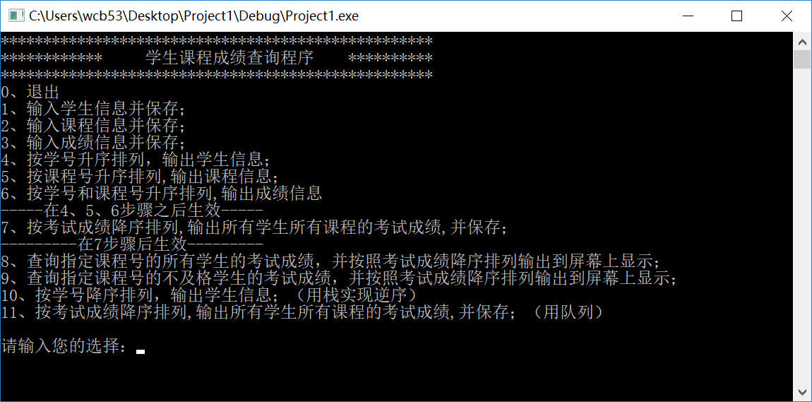
1. 输入10个学生记录，其中软件技术专业5人，人工智能专业5人，并存入文件student.dat中；

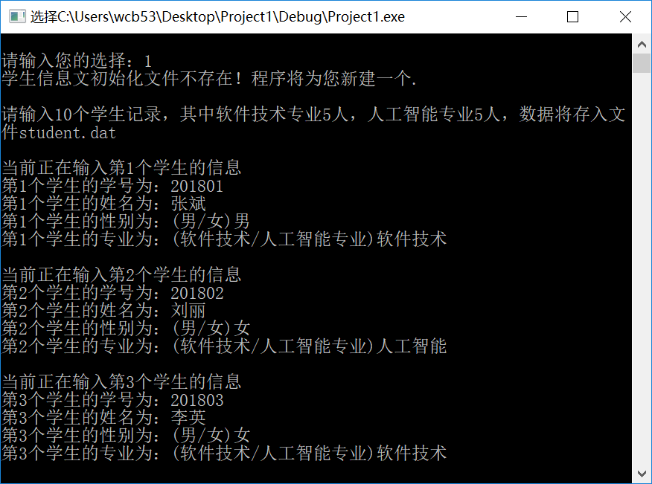

数据覆盖的提示：

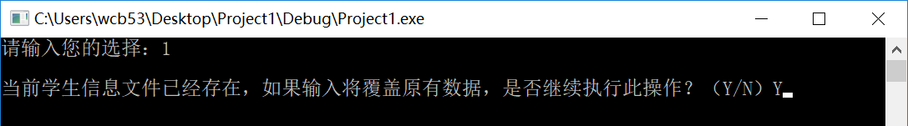
2. 输入3门课程（数据库、数据结构、程序设计）信息记录，并存入文件course.dat中；
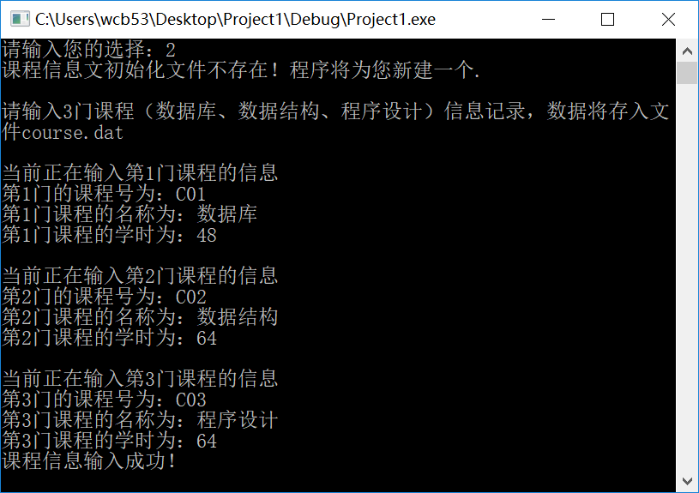

数据覆盖的提示：

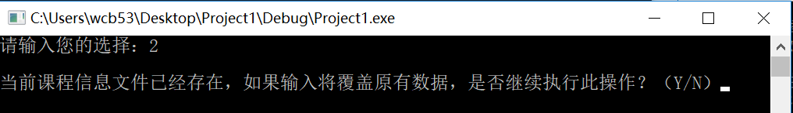
3. 输入上述同学分别选修上述三门课程的考试成绩到文件courseGrade.dat中；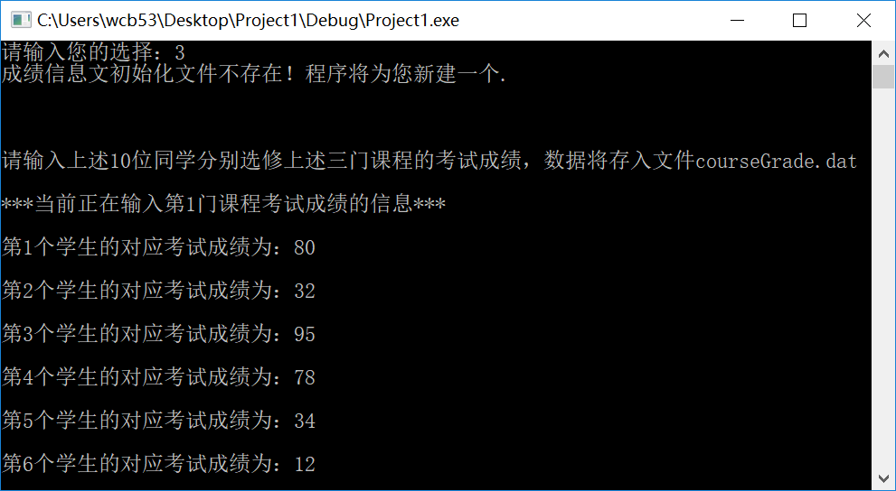

数据覆盖的提示：

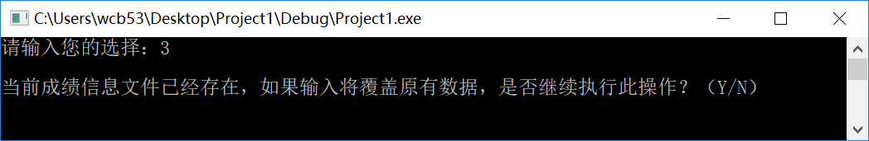

4.从文件student.dat中读出学生信息，生成按照学号升序排列的单向链表，并在屏幕上显示输出；

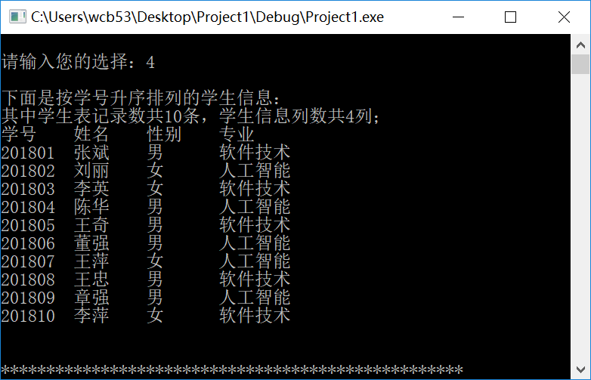

5.从文件course.dat中读出课程信息，生成按照课程号升序排列的单向链表，并在屏幕上显示输出；

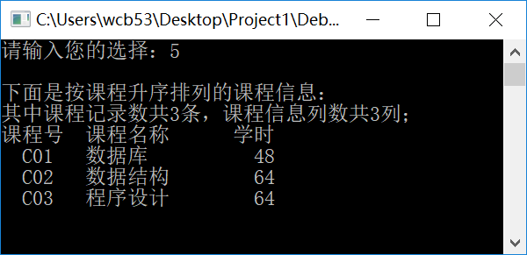

6. 从文件courseGrade.dat中读出成绩信息，生成按照学号和课程号升序排列的单链表，并在屏幕上显示输出；

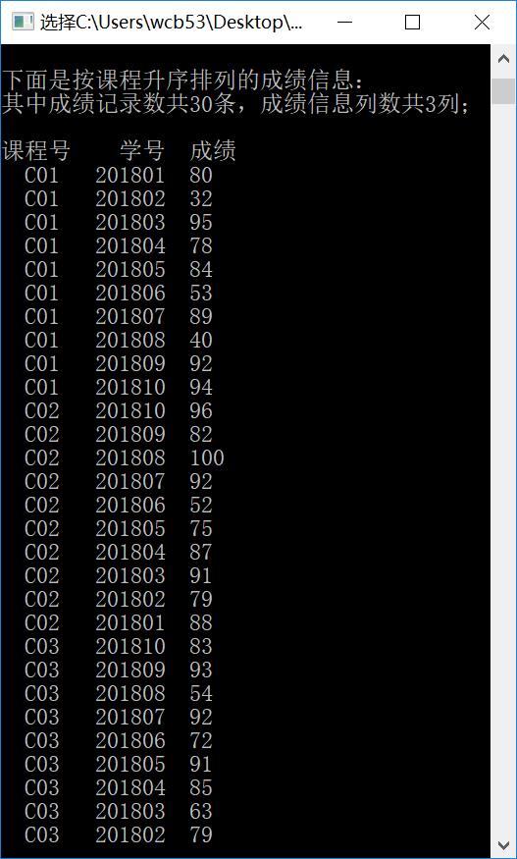

7. 查询所有学生所有课程的考试成绩，生成该课程的成绩单链表，

要求包括学号、学生姓名、专业、课程名、考试成绩等信息，

按照考试成绩降序排列，并将学生的该成绩信息输出到文件studentGrade.dat中，同时在屏幕上显示输出。

可用性检验：

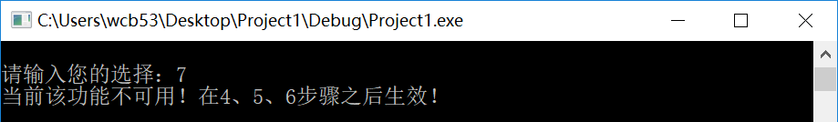

输入有效时：

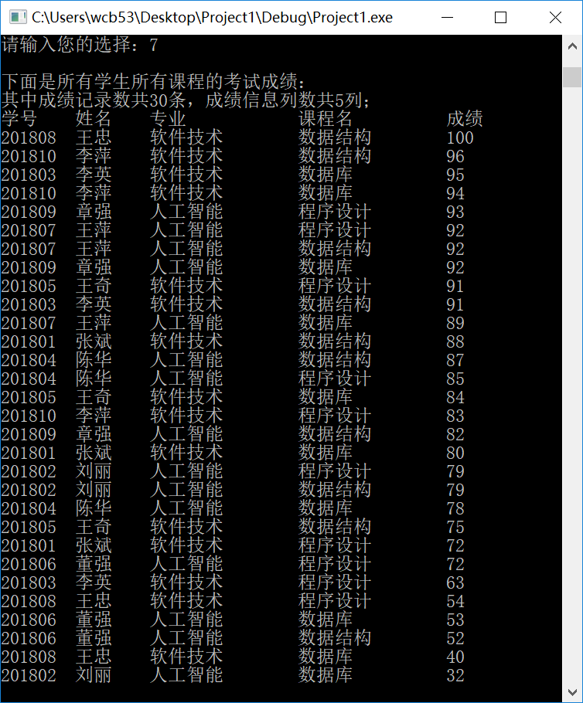

保存的时候，对数据覆盖的提示

8. 在（7）的链表中，查询指定课程号的所有学生的考试成绩，生成该课程的成绩单链表，

要求包括学号、学生姓名、专业、课程名、考试成绩等信息，

按照考试成绩降序排列输出到屏幕上显示；

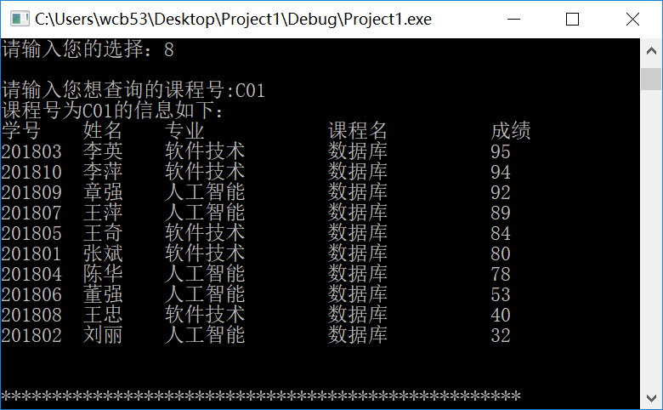

查询无果的提示：

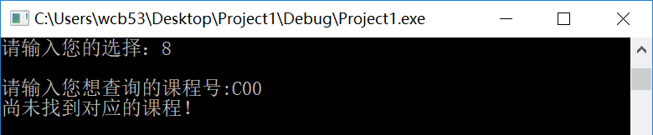

9. 在（7）的链表中，查询指定课程号的考试成绩小于60分的学生成绩信息，生成该课程的成绩链表，

要求包括学号、学生姓名、专业、课程名、考试成绩等信息，

并按照考试成绩降序排列在屏幕上显示输出；

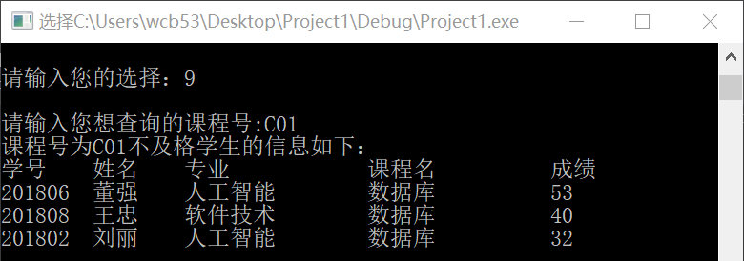

查询无果的两种提示，一种是没有符合要求的学生数据，一种是没有找到指定的课程号。

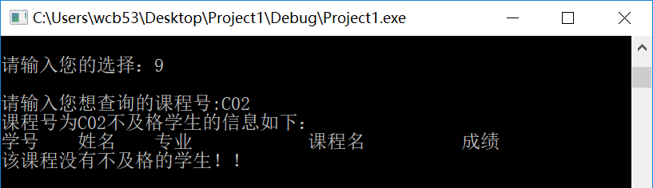

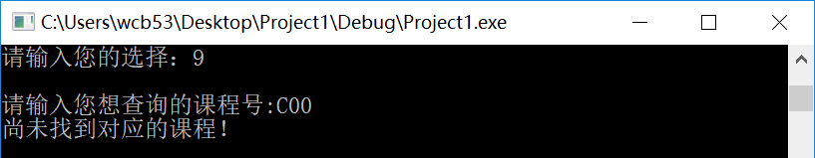

10. 使用栈实现将（4）的单链表中的学生信息逆序生存新的链表。

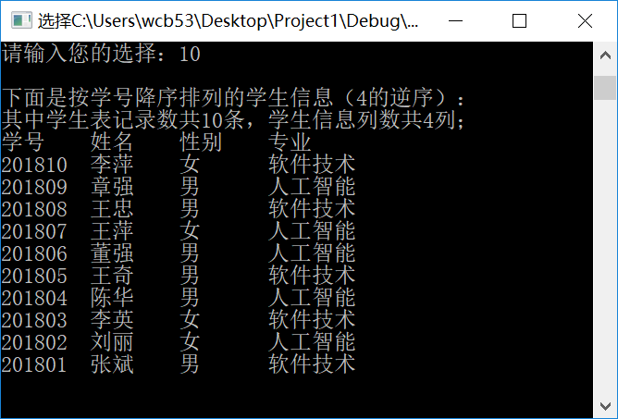

11. 设计使用链式队列完成问题（7）的要求，建议使用带头指针和尾指针链式队列。

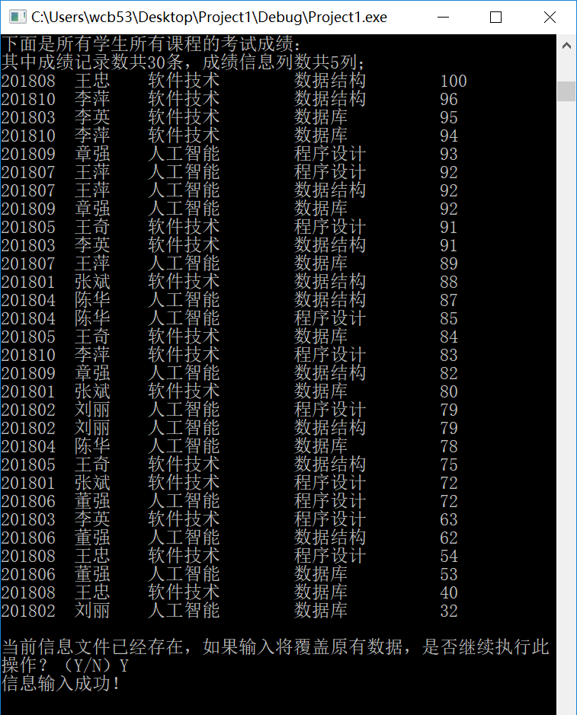

九、总结及心得体会：
此次实验，收获颇丰。是自己编写过的最大规模程序。
编写过程极大地锻炼了自己调试程序的能力。学会用VS高效的调试程序，如直接运行到光标处，逐语句、逐过程，断点条件等；掌握了不少技巧，如快速注释、内容查找与替换、数组元素的监视等。当然最重要的不是这些细枝末节的技巧，而是带着问题调试，带着分析的细微，不断排查，最后找出错误。再也没有上学期有Bug找不出来的窘境。
大大丰富了自己的错误记录。由幸存者偏差，犯过的错误是宝贵的财富。诸如使用函数fread()时，恰好将字符数组填满，而遗漏了’\0’的错误，“烫烫烫”的错误都让我对一些细节更加关注，对C语言本身有更深的理解。还有一些良好的代码习惯，如for、while语句建议一直将花括号带上，一方面是考虑代码可读性，也降低自己在这方面犯错的概率，另一方面是考虑修改的便利性。不用刻意为了减短代码行数而做这些舍本逐末的事情。另外，很多时候，一个看似很小的问题，其实牵动着其他更多的问题，所以找到小问题的解决方案的时候，多去考虑是否有没有与它相关的问题，与它类似的问题。

有意识地开始关注算法复杂度。虽然这方面没怎么做到位，受编程能力所限。但是意识的形成是很重要的，在实现查询所有学生所有课程的考试成绩，生成成绩单链表功能中将课程号的遍历放在循环外层，讲学号的遍历放在循环内层以提高运行速度。

编写学生信息管理系统也让我，更加关注用户。看过一篇文章《心中无敌，无敌于天下》，作为开发者，真正的注意力应该在用户身上，其他的都是舍本逐末之事。更加注重程序对用户交互性。如输入数据是，对文件的存在性进行检验，并提示用户数据覆盖的风险，功能模块有效性、输入合法性的提示等。
学会编写大规模程序，使用头文件共享变量、结构定义等，文件读写的操作一直让我头疼，这次在多次实践中搞得很清楚很明白。
十、对本实验过程及方法、手段的改进建议：
结构的定义在实践过程中并不便利，建议是将数据部分额外用一个结构封装，再放进链表结点的定义中，因为结构的赋值是合法的，这一点会大大遍历程序开发。
由于一开始编写为了便利，将Visual Studio的SDL检查关闭，不去使用VS安全函数，后来也没有再做修改。
在编写过程中，遇到类似的部分，经常就复制粘贴，然后运行时产生不少麻烦，所以遇到类似的部分，先考虑不同点与适用性（波利亚解题法）。
缺乏对输入数据进一步的合法性检验，如：成绩大于100或者小于0的情况，输入重复录入的情况。
希望能有语言切换的功能，对不同语言的用户都友好的界面。

报告评分：
指导教师签字：

